GIỚI THIỆU SÁCH THÁNG 4
Thời gian giới thiệu : Tháng 04/2024
Người giới thiệu : Cán bộ thư viện
Giới thiệu bộ sách : “Những nhân vật tên còn trẻ mãi”

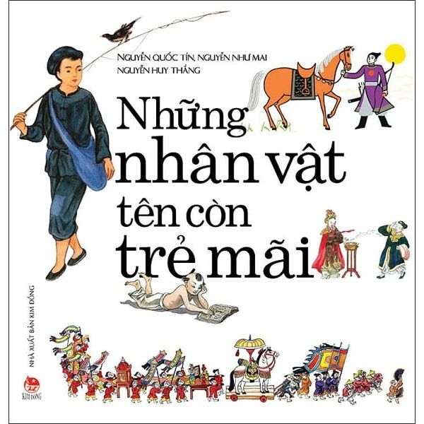
Các em học sinh thân mến! Chúng ta luôn quý trọng và giữ gìn truyền thống yêu nước của dân tộc. Để làm được điều đó thì trước tiên các em phải hiểu biết về lịch sử của nước nhà một cách cặn kẽ. Nhưng làm thế nào để các em tiếp cận, tìm hiểu yêu thích một lĩnh vực được cho là hơi khô khan như lịch sử. Đó là một câu hỏi khó, không chỉ dành riêng cho các bậc làm cha làm mẹ, mà còn là một nỗi trăn trở của những nhà nghiên cứu, biên soạn sách lịch sử. Hôm nay cô xin được giới thiệu tới các em cuốn sách Những nhân vật tên còn trẻ mãi. Đối với cô đây là cuốn sách khá thú vị, và thích hợp cho bước khởi đầu trong quá trình các em tìm hiểu về cội nguồn dân tộc.
Cuốn sách được in theo khổ 25 x 25,5cm do nhà xuất bản Kim Đồng, phát hành năm 2011. Đây là cuốn sách được biên soạn bởi nhóm tác giả Nguyễn Quốc Tín, Nguyễn Như Mai, Nguyễn Huy Thắng. 154 trang giấy của tác phẩm là những câu chuyện về 35 nhân vật lịch sử lừng lẫy của dân tộc. Tại sao nhóm tác giả lại gọi những nhân vật này “tên còn trẻ mãi”? Bởi cuốn sách đề cập đến những câu chuyện thời thơ ấu, thời tuổi trẻ của các tấm gương anh dũng yêu nước, có những nhân vật đã mãi mãi nằm xuống khi tuổi đời còn quá trẻ. Bạn đọc sẽ thấy người anh hùng làng Phù Đổng (Thánh Gióng), cờ lau Vạn Thắng Vương (Đinh Bộ Lĩnh), cậu bé ở chùa có tiên lượng đế vương (Lý Thái Tổ), Bảng nhãn 17 tuổi Lê Văn Hưu, ông Trạng trẻ con Nguyễn Hiền, Sen trong giếng ngọc Mạc Đĩnh Chi, vị vua trẻ cấp tiến Thành Thái, hay cây đuốc sống Thành Đồng Lê Văn Tám, người con gái Đất Đỏ Võ Thị Sáu, và không thể thiếu câu chuyện về bậc vĩ nhân của dân tộc sinh ra từ làng Sen - Hồ Chí Minh…
Dù xuất thân bình dân hay quyền quý, nhà toán học xuất sắc hay nữ sĩ tài danh, đã lưu danh thiên cổ hay là anh hùng thời hiện đại thì họ vẫn là những tấm gương còn trẻ mãi theo thời gian. Nhóm biên soạn cũng đã nêu cho chúng ta những ví dụ điển hình như “Đức Thánh Gióng mới lên ba đã giúp dân đuổi giặc, Trần Quốc Toản 16 tuổi đã lập chiến công hiển hách trong cuộc bình Nguyên. Trẻ như Đinh Bộ Lĩnh từ nhỏ đã thích chơi trò phất ngọn cờ lau, như lê Quý Đôn đã sớm có ý thức phải siêng học, kẻo hổ mang danh tiếng thế gia, như anh Lý Tự Trọng chưa đầy 17 tuổi đã dõng dạc tuyên bố trước tòa án thực dân Pháp: “con đường của thanh niên chỉ có thể là con đường cách mạng và không thể là con đường nào khác”…
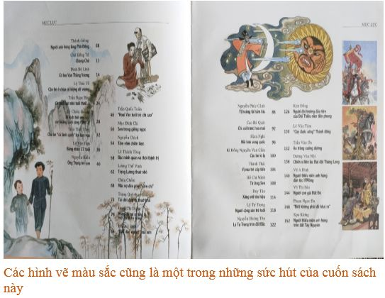
Cuốn sách này viết về nhân vật lịch sử nhưng lại gây được hiệu ứng thích thú, tò mò, lôi cuốn người đọc bởi lối kể như truyện cổ tích. Các em sẽ thấy những con người phi thường cũng có tuổi thơ bình thường như bao người, cũng ham chơi đùa nghịch, bị đòn roi, bắt nạt, nhưng có tình yêu thương bao bọc của gia đình, hàng xóm quê hương, được chỉ bảo những điều hay lẽ phải, đã hun đúc trong họ lòng tự tôn dân tộc, chí khí hiên ngang, hình thành nên những tượng đài anh dũng sau này. Nhóm biên soạn đã rất khéo léo chọn những nhân vật lịch sử theo từng thời kỳ của đất nước, khi bạn đọc đã bị lôi cuốn bởi một nhân vật lịch sử, chắc chắn sẽ muốn tìm hiểu thêm về diễn biến lịch sử trong giai đoạn này và những giai đoạn tiếp theo. Từ đó mà lĩnh hội kiến thức một cách nhẹ nhàng, đơn giản và thẩm thấu lâu bền, cả sự kiện nhỏ đến những dấu mốc quan trọng của quốc gia, từ thời dựng nước đến giữ nước, những đổi thay của các triều đại sẽ được độc giả lưu tâm tìm hiểu. Đọc từng sự kiện diễn ra trong đời mỗi vị tiền nhân chúng ta thêm nể phục về tinh thần hiếu học, tinh thần yêu nước chống giặc ngoại xâm của những bậc đế vương hoặc những con người bình thường nhưng rất đỗi phi thường.
Trong cuốn sách, ngoài chuyện về thời thơ ấu của nhân vật lịch sử, còn có bảng chú giải về các sự kiện lịch sử có liên quan tới nhân vật lịch sử đó. Tác giả cũng không quên lồng ghép vào trang sách những lễ hội đặc sắc được dân làng và nhà nước tổ chức hàng năm để tưởng nhớ, tri ân công lao to lớn của các vị hiền nhân. Những câu đối đáp tinh anh, mà thế hệ thiếu nhi ngày nay ít được nghe đến cũng được trình bày cụ thể.
Từ nhiều tư liệu trong chính sử và các truyền thuyết dân gian, nhóm biên soạn đã viết nên những thiên truyện hấp dẫn với nhiều tình tiết lý thú, ly kỳ như truyện cổ tích. Hình tượng lịch sử được tái hiện một cách sống động, bình dị. Điều này đã hiểu đúng tâm lý và thị hiếu của các độc giả nhỏ tuổi, đây được xem như là thành công bước đầu trong con đường hướng dẫn các em nhỏ tìm hiểu về lịch sử nước nhà.
Hiện cuốn sách đã được các bạn thiếu nhi rất yêu thích. Vì thế cô mong muốn được giới thiệu cuốn sách bổ ích này đến đông đảo độc giả hơn nữa. Cô mong các em hãy chọn cuốn sách Những nhân vật tên còn trẻ mãi làm hành trang cho mình trong quá trình học tập và phát triển và không quên gửi tranh vẽ các nhân vật trong sách hoặc bài viết cảm nghĩ của mình về thư viện để góp phần cho buổi triển lãm sách chào mừng Ngày Sách và Văn hóa đọc Việt Nam sắp tới của trường mình thêm màu sắc nhé. Bài giới thiêu sách tháng 4 đến đây là kết thúc. Cô cảm ơn các em đã đón đọc!
Xác nhận BGH Thị Trấn, ngày 01 tháng 4 năm 2024

Nguyễn Thanh Mão Nguyễn Thị Hương

